Информация к проекту решения по заявлению:
1.18. ООО «ТаГо»
Земельный участок:
кадастровый номер 54:35:091720:55;
местоположение: Новосибирская обл, г Новосибирск, Советский р-н, ул. Приморская, Ивлева;
площадь 23339 кв.м.;(планшет 13539, 13540).
Зонирование: Зона застройки жилыми домами смешанной этажности (Ж-1), Подзона застройки жилыми домами смешанной этажности различной плотности застройки (Ж-1.1)
Заявленные требования: в части уменьшения предельного минимального количества машино-мест для стоянок индивидуальных транспортных средств для многоквартирного дома в границах земельного участка со 149 машино-мест до 105 машино-мест.
Обоснование согласно заявлению: в связи с тем, что конфигурация, рельеф и инженерно-геологические характеристики земельного участка являются неблагоприятными для застройки
Планируется: строительство многоквартирного жилого дома с помещениями общественного назначения

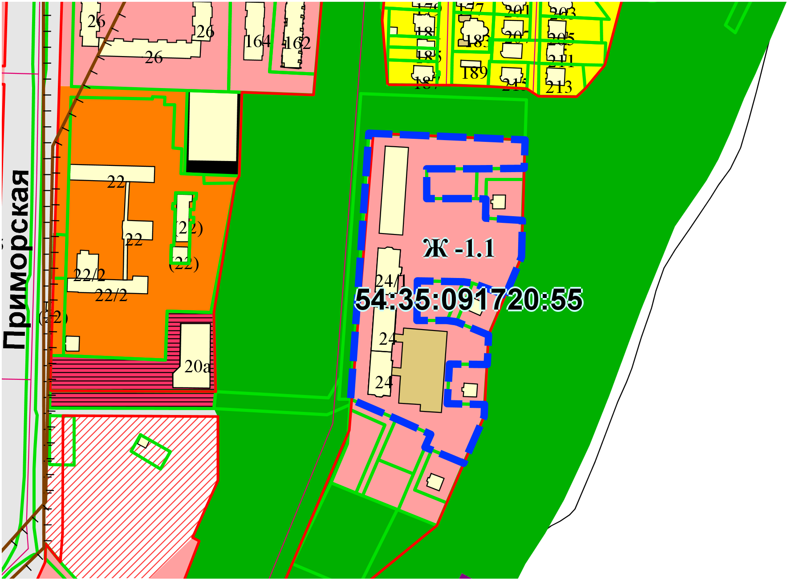
Приложения к заявлению:

